3^{η} Γραπτή Άσκηση

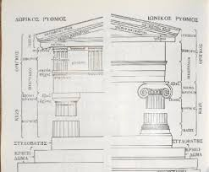

Αφού περιγράψετε τον Δωρικό και Ιωνικό Ρυθμό, να τους συγκρίνετε ως προς την αισθητική πρόθεση και τη σχέση τους με το περιβάλλον. Πώς νομίζετε ότι εκφράζουν διαφορετικές πτυχές της αρχαίας ελληνικής κοινωνίας;

